CAN-LOADCELLS – TEST PROCEDURE
De CAN-loadcells worden getest aan de voorziene testtafel bij productie. Er zijn hier 2 verschillende kabels voorzien. Een paarse kabel met wago’s om rechtstreeks draden aan te sluiten en een zwarte kabel met M12 connector, voor loadcells met connector.
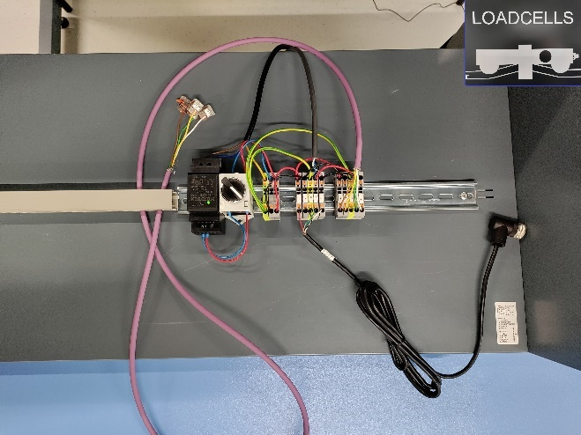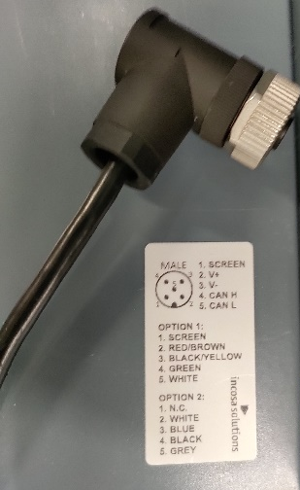

AANSLUITING
Bij loadecells met M12-connector moet de kabel gewoon worden vastgeschroefd. In het geval van loadcells met losse draden, moet de juiste kleurcode gevolgd worden: bruin/rood, geel/zwart, groen, wit.
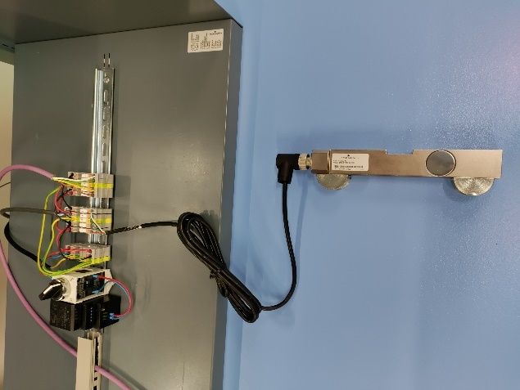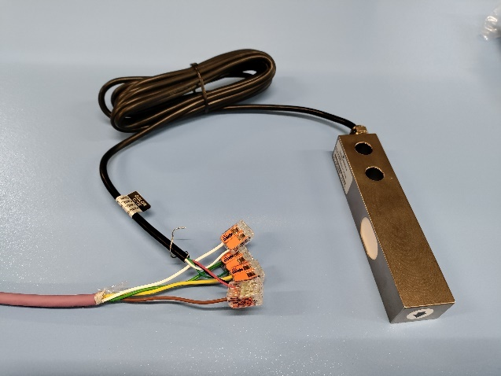

Hierna mag de voeding worden aangezet en de DCAN software op de computer geopend worden.
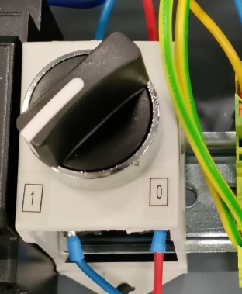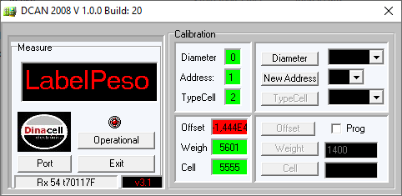

DCAN SOFTWARE
Klik op “Operational” om de loadcell naar operationele modus te brengen.
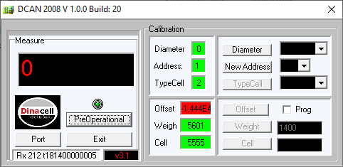

Indien dit een krachtopnemer op kabel is en de diameter is gekend, dan wordt deze ook ingegeven bij “Diameter”. Bevestig een nieuwe selectie door op “Diameter” te klikken. Op dezelfde manier kan, indien nodig, ook het CAN-id aangepast worden in het menu “New Address”.
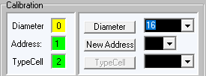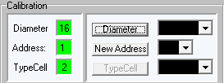

Voer een kracht uit op de loadcell, om de correcte werking te controleren.
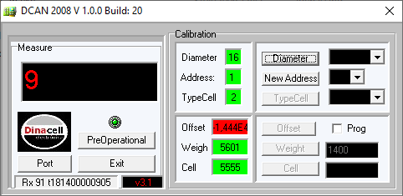

OPSLAAN GEGEVENS
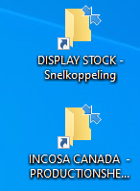
De loadcell is nu volledig getest. Het enige wat nog moet gebeuren, is het registreren van de gegevens op de server. Voor STOCK loadcells doen we dit op de P-schijf van INCOSA. Indien dit voor een project is, wordt deze toegevoegd aan de specifieke project-map op de P-schijf (of I-schijf voor INCOSA CANADA).
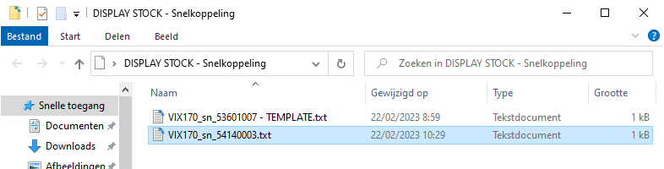
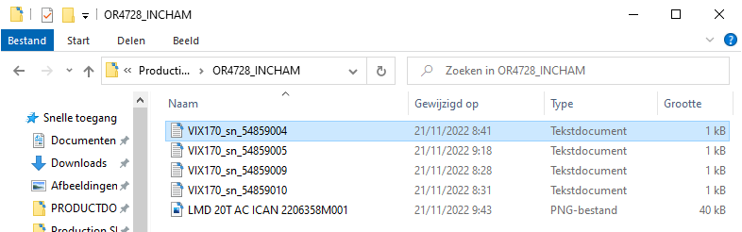

Het serienummer, versienummer en voeding kan teruggevonden worden op het label aan de achterzijde van het display. Hierbij wordt dan ook nog de netwerknaam (SSID) en passwoord van het display toegevoegd.
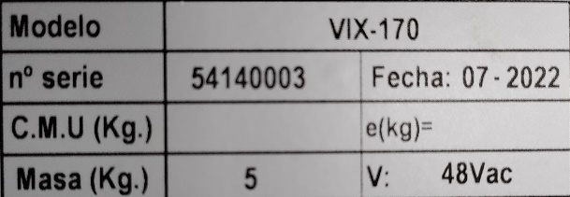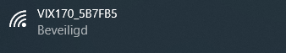
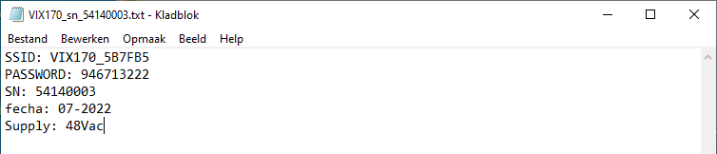

AANMAKEN LABEL
Als laatste stap wordt er nog een label aangemaakt met het logo en contactgegevens van incosa, als ook het versienummer, serienummer, voedingspanning en SSID van het display. Dit label wordt naast de connector van de voeding geplaatst.
